Bidens „Bienenstern“ begeistert mit üppigem, zweifarbigem Blütenflor
(GMH) Der rostrote Stern inmitten von Gelb wirkt wie eine Landebahn – kein Wunder, dass er Bienen, Hummeln und andere Insekten schon von weitem anzieht. Sie wissen intuitiv: hier gibt’s Nektar und Pollen! Und nicht nur das – die hübschen Blüten der Bidens „Bienenstern“ setzen auf Balkon und Terrasse dekorative Akzente. Echte Starqualitäten, die auch den Landesverband Rheinland-Pfalz überzeugten: „Bienenstern“ ist ihre „Balkonpflanze des Jahres 2021“.
Bildnachweis: GMH/Kientzler GmbH & Co. KG
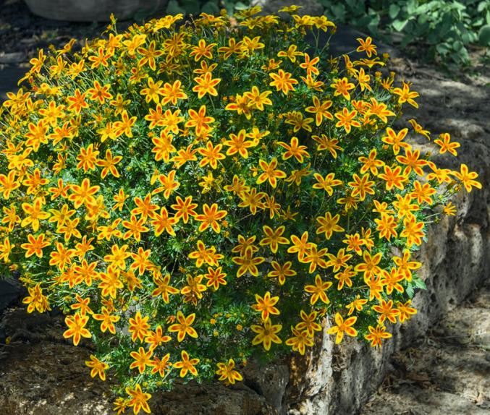

Bildunterschrift: Blüten wie gemalt: „Bienenstern“ lockt mit unzähligen, zweifarbigen Blüten. Die Gärtner*innen in Rheinland-Pfalz waren sich einig und wählten die neue Bidens-Sorte zu ihrer „Balkonpflanze des Jahres 2021.

Bilddaten in höherer Auflösung unter:
https://www.gruenes-medienhaus.de/download/2021/03/GMH_2021_11_16.jpg

Der „Bienenstern“, der im Original den Sortennamen 'Tiger Bee' trägt, gehört zur Gattung Bidens. Den deutschen Namen Goldmarie oder Zweizahn verdankt die Gattung den kleinen borstenförmigen Zähnchen an ihren Früchten – ein toller Trick der Natur, denn damit verfangen sich die Früchte am Fell von Tieren und werden so verbreitet. Von den rund 250 Bidens-Arten kommen die meisten aus Amerika und Afrika. Da ist „Bienenfreund“ keine Ausnahme, dessen Heimat Arizona und Mexiko ist.
So schön wie gemalt
Bidens sind einjährige bis ausdauernde krautige Pflanzen. Sie gehören zu den Korbblütlern, deren Blüten aus Röhren- und Zungenblüten bestehen. Das Besondere an der Neuzüchtung „Bienenstern“ ist ihr überhängender Flor aus unzähligen, zweifarbigen Sternenblüten, deren rostrote Mitte aussieht, als wäre sie von Künstlerhand gezeichnet. Diese Färbung ist einmalig und hebt sie von anderen Sorten ab. Das macht sie zu einem ausdrucksstarken Solisten in Topf und Kasten – aber auch zum attraktiven Partner für eindrucksvolle Kombinationen. Beet- und Balkonblumen in Rot, Weiß und Blau passen farblich besonders gut. Da „Bienenstern“ einen sonnigen bis halbschattigen Standort mit normaler Gartenerde bevorzugt, sollten ihre Begleiter die gleichen Ansprüche haben.
Zu kaufen gibt’s „Bienenfreund“ ab sofort in ausgewählten Gärtnereien in Rheinland-Pfalz. Weitere Infos unter: https://gartenbau-rlp.de/Balkonpflanzedesjahres.

